ЛГИК-10.04 |  | Игровой комплекс «Эрбий»
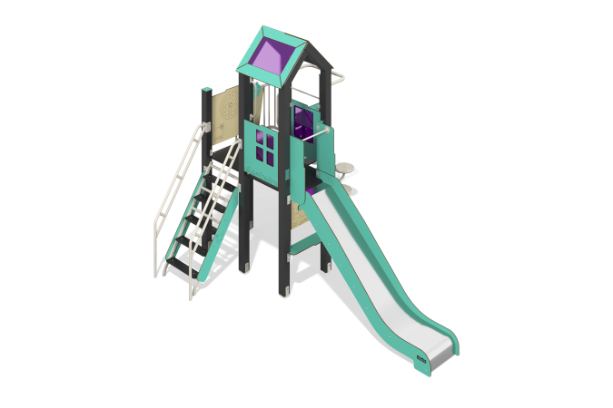

Размеры, мм: | 3825x3065x2932 | Вес, кг: | 307.685
Характеристики материалов
Основные материалы: брус хвойных пород, доска строганая хвойных пород, фанера ламинированная с антискользящим покрытием, HPL пластик, металл, нержавеющая сталь, монолитный поликарбонат, нержавеющий крепеж.
Комплектация: закладные детали – 1 компл., опорные стойки – 8 шт., крыши – 1 компл., полы – 1 компл., винтовая лестница – 1 шт., горка прямая h=1,2м – 1 шт., ограждающие и декоративные панели – 1 компл., лестница с декоративными панелями – 1 шт., перекладины – 2 шт., ручки – 2 шт., скамейка – 1 шт., балкон с штурвалом– 1 шт., игровая панель "карта сокровищ" - 1 шт., игровая панель "лабиринт"., игровая панель "галактика" - 1 шт., комплект крепежа - 1 шт.
Конструкция и цветовая палитра оборудования согласно эскизу.
Игровой комплекс состоит из трех платформ. Опорные стойки выполнены из клееного бруса хвойных пород сечением 100х100 мм. Профиль – квадратный, радиус скругления углов - R10. Каркасы полов – строганая доска хвойных пород сечением 100х30 мм, 100х40 мм. Полы, ступени изготовлены из ламинированной фанеры толщиной 18 мм с антискользящим покрытием. Крыша башни двускатная, выполнена в сочетании рамок из HPL пластика с монолитным поликарбонатом, на который с помощью УФ печати наносится цветное напыление. Ограждающие и декоративные панели, игровые элементы выполнены из двустороннего HPL пластика с УФ защитой толщиной 10 мм. На панели и игровые элементы при помощи гравировки и УФ печати наносятся рисунки. Ручки выполнены из металлической трубы диаметром 26,8 мм с толщиной стенки 2,8 мм. Металлические перекладины, изготовлены из круглой трубы диаметром 21,3 мм с толщиной стенки 2,8 мм. Поручни лестницы изготовлены из трубы диаметром 33,5 мм с толщиной стенки 2,8 мм.
Декоративные вставки на панелях в виде окошек выполнены из монолитного поликарбоната толщиной 5 мм с цветным напылением. Вход на комплекс представлен в виде лестницы с декоративными панелями выполнена из металлической профильной трубы сечением 60х40 мм с толщиной стенки 2 мм и трубы диаметром 33,5 мм с толщиной стенки 2,8 мм, ступени изготовлены из ламинированной фанеры толщиной 18 мм с антискользящим покрытием; Винтовая лестница изготовлена из трубы диаметром 42 мм с толщиной стенки 2,8 мм, площадки выполнены из трубы диаметром 33,5 мм с толщиной стенки 2,8 мм и листа рифленого металла толщиной 4 мм. Декоративные панели выполнены из двустороннего HPL пластика с УФ защитой толщиной 10 мм. В составе игрового комплекса имеется 1 прямая горка h=1,2 м. Горка состоит из ската и бортов, в свою очередь выполненных из листа нержавеющей стали толщиной 1,5 мм и HPL пластика толщиной 10 мм. Стартовая площадка горки оборудована металлической перекладиной, изготовленной из круглой трубы диаметром 21,3 мм с толщиной стенки 2,8 мм.
В комплексе используется крепеж из нержавеющей стали. Выступающие части резьбовых соединений и открытые части труб закрыты пластиковыми заглушками.
Покрытие элементов:
- металл - порошковый цинкогрунт, порошковая краска;
- брус - грунтовка лессирующая, водно-дисперсионный лак.

